UNIVERSIDADE PRESBITERIANA MACKENZIE
LEANDRO HENRIQUE PEREIRA
MURILO FREITAS RODRIGUES
THALLES RODRIGUES
ANÁLISE DE DADOS DE VENDAS GLOBAIS DA BMW
Trabalho apresentado à disciplina Projeto Aplicado II
Curso: Banco de Dados
Professor: Anderson Adaime de Borba

SÃO PAULO
2026

SUMÁRIO
1 INTRODUÇÃO ........................................................................................ [4] REFERENCIAL TEÓRICO ......................................................................... [4]
- 2.1 Ciência de dados e análise de dados ................................................. [4]
- 2.2 Aprendizado de máquina aplicado a negócios .................................... [4]
- 2.3 Análise de dados no setor automotivo ................................................ [4]
3 METODOLOGIA ....................................................................................... [5]
- 3.1 Base de dados utilizada ..................................................................... [5]
- 3.2 Variáveis analisadas .......................................................................... [5]
4 OBJETIVOS DO PROJETO ....................................................................... [5]
- 4.1 Objetivo geral .................................................................................... [5]
- 4.2 Objetivos específicos ......................................................................... [5]
5 CRONOGRAMA DE ATIVIDADES ............................................................. [6]
6 CONSIDERAÇÕES FINAIS ....................................................................... [8]
ETAPA 2 – DEFINIÇÃO DO PRODUTO ANALÍTICO .................................... [8]
- 6.1 Linguagem de programação e bibliotecas utilizadas ........................... [8]
- 6.2 Programa em Python desenvolvido .................................................... [9]
- 6.3 Análise exploratória da base de dados .............................................. [9]
  - 6.3.1 Resumo quantitativo da base ...................................................... [9]
- 6.4 Tratamento e limpeza da base de dados ........................................... [12]
- 6.5 Definição e descrição das bases teóricas dos métodos ...................... [13]
- 6.6 Definição e descrição de como será calculada a acurácia .................. [13]
- 6.7 Resultados da modelagem preditiva .................................................. [13]
7 CONSIDERAÇÕES FINAIS ....................................................................... [15]
APÊNDICE A – CÓDIGO PYTHON UTILIZADO NO PROJETO ........... [16]
REFERÊNCIAS .......................................................................................... [20]

RESUMO
Este trabalho apresenta um estudo aplicado de ciência de dados voltado à análise das vendas globais da BMW no período de 2018 a 2025. A pesquisa utiliza uma base de dados pública contendo informações mensais sobre vendas, preços médios, receita gerada, participação de veículos elétricos e indicadores econômicos. O objetivo do estudo consiste em identificar padrões de comportamento nas vendas do mercado automotivo premium e avaliar fatores que influenciam o desempenho comercial da empresa em diferentes regiões do mundo. O estudo utiliza técnicas de análise exploratória de dados, estatística descritiva e métodos de aprendizado de máquina para modelagem preditiva de vendas. Espera-se que os resultados obtidos contribuam para a compreensão da dinâmica do mercado automotivo premium e para o desenvolvimento de modelos capazes de auxiliar processos de tomada de decisão baseados em dados.
Palavras-chave: Ciência de Dados; Mercado Automotivo; Análise Preditiva; BMW; Machine Learning.

1 INTRODUÇÃO
O setor automotivo global tem passado por profundas transformações nos últimos anos, impulsionadas por avanços tecnológicos, mudanças nas preferências dos consumidores e pela crescente demanda por soluções de mobilidade sustentável. Empresas do segmento premium, como o BMW Group, têm investido intensamente em inovação tecnológica, digitalização e desenvolvimento de veículos elétricos.
Nesse contexto, a análise de dados torna-se uma ferramenta fundamental para compreender padrões de mercado, identificar tendências e apoiar estratégias de tomada de decisão. A utilização de técnicas de ciência de dados permite explorar grandes volumes de informações provenientes de diferentes fontes, possibilitando análises mais precisas sobre o desempenho de vendas e comportamento do mercado.
Assim, este projeto tem como objetivo analisar dados de vendas globais da BMW por meio de técnicas de análise exploratória e modelagem preditiva, buscando identificar fatores que influenciam o desempenho do mercado automotivo premium.

2 REFERENCIAL TEÓRICO

2.1 Ciência de dados e análise de dados
A ciência de dados consiste em um campo interdisciplinar que combina estatística, computação e conhecimento de domínio para extrair informações relevantes a partir de grandes volumes de dados. Técnicas de análise exploratória permitem compreender a estrutura dos dados, identificar padrões e detectar possíveis inconsistências antes da aplicação de modelos analíticos.

2.2 Aprendizado de máquina aplicado a negócios
O aprendizado de máquina (machine learning) refere-se ao conjunto de técnicas computacionais que permitem que algoritmos aprendam padrões a partir de dados, realizando previsões ou classificações sem a necessidade de programação explícita de regras. No contexto empresarial, esses métodos são amplamente utilizados para previsão de demanda, análise de comportamento do consumidor e otimização de processos estratégicos.

2.3 Análise de dados no setor automotivo
No setor automotivo, a análise de dados tem sido utilizada para compreender tendências de consumo, monitorar desempenho de vendas e avaliar o impacto de variáveis econômicas sobre o mercado. Indicadores como crescimento econômico, preço de combustíveis e avanços em mobilidade elétrica influenciam diretamente a dinâmica de comercialização de veículos.

3 METODOLOGIA
A metodologia adotada neste projeto baseia-se na aplicação de técnicas de ciência de dados para análise e modelagem das vendas globais da BMW. O estudo seguirá etapas estruturadas que incluem coleta de dados, preparação da base, análise exploratória, desenvolvimento de modelos preditivos e avaliação de resultados.

3.1 Base de dados utilizada
A base de dados utilizada foi obtida na plataforma Kaggle e contém informações sobre vendas globais da BMW entre os anos de 2018 e 2025. O conjunto de dados possui aproximadamente 3.072 registros e 11 variáveis relacionadas a vendas, preços, indicadores econômicos e participação de veículos elétricos.

3.2 Variáveis analisadas
As principais variáveis presentes na base incluem: ano da venda, mês, região geográfica, modelo do veículo, número de unidades vendidas, preço médio, receita gerada, participação de veículos elétricos (BEV), participação no segmento premium, crescimento do PIB e índice de preço do combustível.

4 OBJETIVOS DO PROJETO

4.1 Objetivo geral
Analisar o comportamento das vendas globais da BMW entre 2018 e 2025, identificando padrões e fatores que influenciam o desempenho do mercado automotivo premium.

4.2 Objetivos específicos
- Realizar análise exploratória da base de dados.
- Investigar o impacto de fatores econômicos nas vendas.
- Avaliar a evolução da participação de veículos elétricos.
- Identificar tendências de crescimento ou retração nas vendas.
- Desenvolver modelos preditivos para estimativa de vendas futuras.

5 CRONOGRAMA DE ATIVIDADES
5 CRONOGRAMA DE ATIVIDADES
O cronograma a seguir apresenta o detalhamento das etapas do projeto, incluindo atividades, descrições e prazos, visando maior organização, controle e qualidade na execução das atividades propostas.

Etapa | Atividade | Descrição das ações | Prazo
Etapa 1 | Definição do projeto, empresa e base de dados | Levantamento do problema de pesquisa; definição do tema; seleção da base de dados; validação inicial | 10/03/2026
 | Exploração inicial dos dados | Análise da estrutura da base; identificação de inconsistências, valores ausentes e duplicados | 15/03/2026
 | Planejamento do projeto | Definição de objetivos; organização das etapas; escolha das ferramentas | 20/03/2026
Etapa 2 | Definição do produto analítico | Escolha do tipo de análise; definição das variáveis; estruturação do modelo | 30/03/2026
 | Tratamento e preparação dos dados | Limpeza, padronização e transformação dos dados; criação de variáveis | 05/04/2026
 | Análise exploratória | Geração de estatísticas e gráficos; identificação de padrões | 10/04/2026
Etapa 3 | Desenvolvimento dos modelos | Aplicação de modelos (Regressão Linear e Random Forest) | 15/04/2026
 | Avaliação dos resultados | Cálculo de métricas e comparação de desempenho | 20/04/2026
 | Storytelling | Organização dos resultados e preparação da apresentação | 27/04/2026
Etapa 4 | Consolidação do projeto | Revisão geral e validação dos resultados | 10/05/2026
 | Relatório final | Redação e formatação do trabalho acadêmico | 18/05/2026
 | Apresentação final | Preparação de slides e entrega final | 25/05/2026

6 CONSIDERAÇÕES FINAIS
A análise de dados aplicada ao setor automotivo permite compreender com maior profundidade os fatores que influenciam o desempenho de vendas em diferentes mercados. A partir da utilização de técnicas de ciência de dados e aprendizado de máquina, torna-se possível identificar padrões de comportamento, prever tendências e apoiar decisões estratégicas baseadas em evidências.
Espera-se que os resultados deste projeto contribuam para ampliar a compreensão sobre o mercado automotivo premium, especialmente no contexto da crescente transição para veículos elétricos e novas soluções de mobilidade.

ETAPA 2 – DEFINIÇÃO DO PRODUTO ANALÍTICO

6.1 Linguagem de programação e bibliotecas utilizadas
A linguagem de programação escolhida para a execução do projeto foi Python. A escolha se justifica por sua ampla adoção em ciência de dados, facilidade de manipulação de bases tabulares, grande oferta de bibliotecas especializadas e integração simples com fluxos de análise, visualização e modelagem preditiva.
As principais bibliotecas utilizadas foram: pandas, para leitura, limpeza e transformação dos dados; numpy, para apoio a operações numéricas; matplotlib, para geração de gráficos; e scikit-learn, para construção e avaliação dos modelos preditivos. O repositório colaborativo do grupo permanece registrado em: https://github.com/ThallesRodri/ProjetoAplicadoII.

6.2 Programa em Python desenvolvido
Foi desenvolvido um programa em Python para automatizar a leitura da base, a validação dos dados, a limpeza, a geração de tabelas de apoio, a criação dos gráficos e a etapa de modelagem preditiva. O código completo foi inserido no Apêndice A deste relatório e também foi salvo separadamente em arquivo .py, permitindo reprodutibilidade do estudo.

6.3 Análise exploratória da base de dados
A base contém 3.072 registros, distribuídos entre os anos de 2018 e 2025, com quatro regiões geográficas e oito modelos de veículos. A inspeção inicial não identificou valores ausentes, nem linhas duplicadas. Também foi verificada a consistência da variável Revenue_EUR, que apresentou concordância integral com o produto entre Units_Sold e Avg_Price_EUR.
Em termos anuais, as vendas agregadas saíram de 2,765,193.0 unidades em 2018 para 3,362,777.0 unidades em 2025, o que representa crescimento aproximado de 21.61% no período. A participação média de veículos elétricos evoluiu de 2.07% para 19.43%, evidenciando uma transição progressiva do portfólio da montadora.
Entre as regiões, a China apresentou o maior volume acumulado de vendas no período, seguida por RestOfWorld, USA e Europe. Já na análise por modelo, destacaram-se iX, i4 e X7 entre os maiores volumes agregados, sugerindo forte presença de modelos premium e eletrificados na base.

6.3.1 Resumo quantitativo da base
Indicador | Valor | Observação | Situação
Registros | 3.072 | linhas do conjunto de dados | OK
Variáveis | 11 | atributos numéricos e categóricos | OK
Valores ausentes | 0 | nenhuma coluna com nulos | OK
Duplicidades | 0 | não foram encontradas linhas repetidas | OK
Consistência da receita | 100% | Revenue_EUR= Units_Sold × Avg_Price_EUR | OK
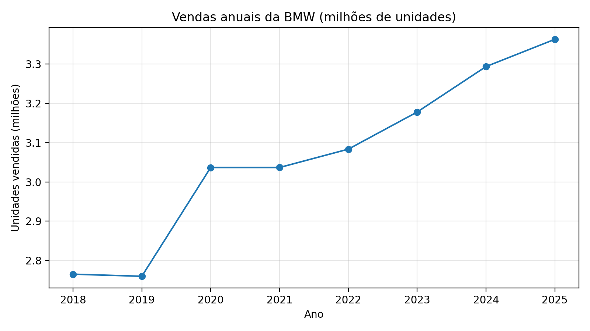
Figura 1 – Evolução das vendas anuais da BMW entre 2018 e 2025.
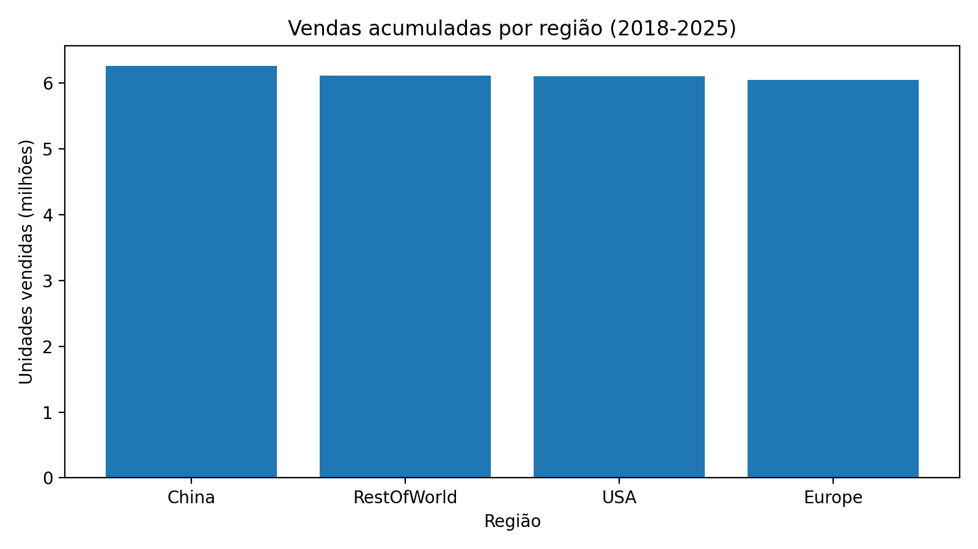
Figura 2 – Vendas acumuladas por região no período analisado.
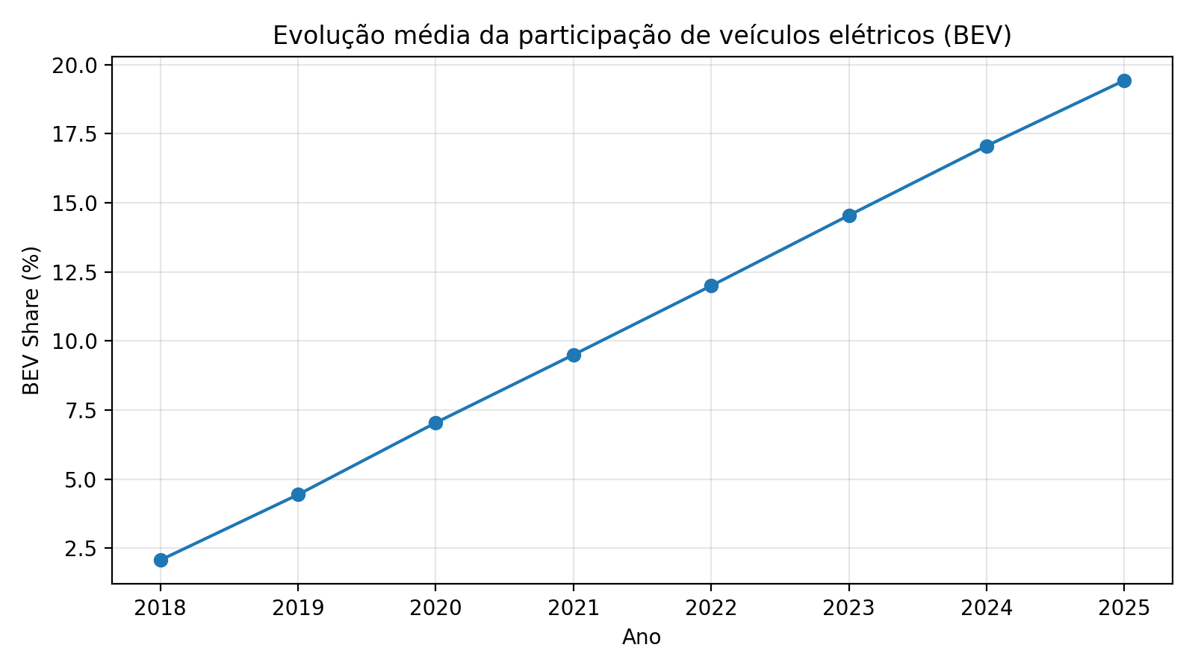
Figura 3 – Evolução média da participação de veículos elétricos (BEV Share).
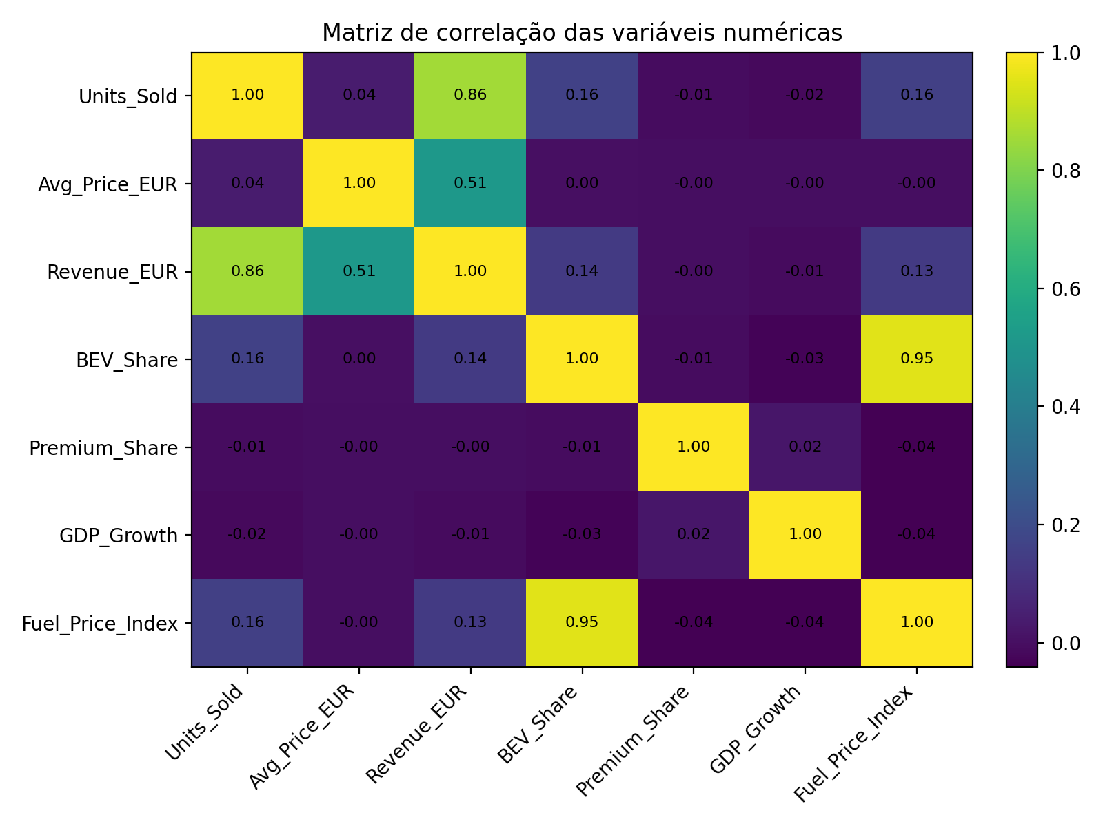
Figura 4 – Matriz de correlação das variáveis numéricas da base.

6.4 Tratamento e limpeza da base de dados
O tratamento da base de dados foi realizado em etapas. Primeiro, houve a padronização dos nomes das colunas e a transformação das variáveis Year e Month em uma variável temporal Date, permitindo agregações mensais e anuais. Em seguida, foi realizada a inspeção de valores ausentes e duplicidades, sem que fossem detectados problemas. Por fim, foi aplicada uma regra de validação para verificar a consistência da receita informada.
Embora a base já estivesse relativamente limpa, a preparação foi importante para documentar a qualidade do conjunto de dados e para estruturar a modelagem preditiva. Na fase analítica, também foram criadas variáveis derivadas, como tendência temporal e componentes sazonais senoidais, empregadas na previsão de vendas mensais agregadas.

6.5 Definição e descrição das bases teóricas dos métodos
O método analítico escolhido foi a regressão supervisionada, porque o problema central do projeto consiste em estimar uma variável numérica contínua, representada pelo volume de unidades vendidas. Em problemas desse tipo, a regressão busca modelar a relação entre um conjunto de variáveis explicativas e uma variável-alvo contínua.
Foram utilizados dois modelos para comparação. O primeiro foi a Regressão Linear, empregada como modelo-base por sua interpretabilidade e simplicidade. O segundo foi o Random Forest Regressor, um método de ensemble baseado em múltiplas árvores de decisão, capaz de capturar relações não lineares e interações entre variáveis sem exigir forte hipótese paramétrica.
A comparação entre um modelo linear e um modelo não linear contribui para avaliar se os padrões de vendas presentes na base são suficientemente lineares ou se dependem de interações mais complexas entre fatores econômicos, temporais e mercadológicos.

6.6 Definição e descrição de como será calculada a acurácia
Como o objetivo desta etapa é prever uma variável numérica contínua, o desempenho do modelo não é avaliado por acurácia no sentido clássico utilizado em classificação. Em seu lugar, foram adotadas métricas adequadas para regressão: MAE (erro absoluto médio), RMSE (raiz do erro quadrático médio), R² (coeficiente de determinação) e MAPE (erro percentual absoluto médio).
O MAE mede, em média, quantas unidades o modelo erra em relação ao valor real. O RMSE penaliza mais fortemente erros grandes. O R² indica quanto da variabilidade dos dados foi explicada pelo modelo. O MAPE fornece uma interpretação percentual do erro, facilitando a leitura gerencial do resultado.

6.7 Resultados da modelagem preditiva
Para a etapa preditiva, a série foi agregada mensalmente, gerando 96 observações entre janeiro de 2018 e dezembro de 2025. A divisão treino-teste foi feita respeitando a ordem temporal, com 80% dos meses para treinamento e 20% para teste, evitando vazamento de informação futura.

Modelo | MAE | RMSE | R² | MAPE (%)
Regressão Linear | 24430.04 | 29627.99 | -0.0366 | 8.67
Random Forest | 23238.11 | 29686.59 | -0.0407 | 7.85

O modelo Random Forest apresentou o melhor resultado percentual, com MAPE de 7,85%, ligeiramente melhor que a Regressão Linear. Entretanto, ambos os modelos exibiram R² próximo de zero ou negativo no conjunto de teste, o que indica baixo poder de explicação da variabilidade das vendas mensais agregadas. Isso sugere que a base, apesar de adequada para análise exploratória, possui sinal preditivo limitado para previsão agregada de unidades vendidas sem variáveis adicionais.
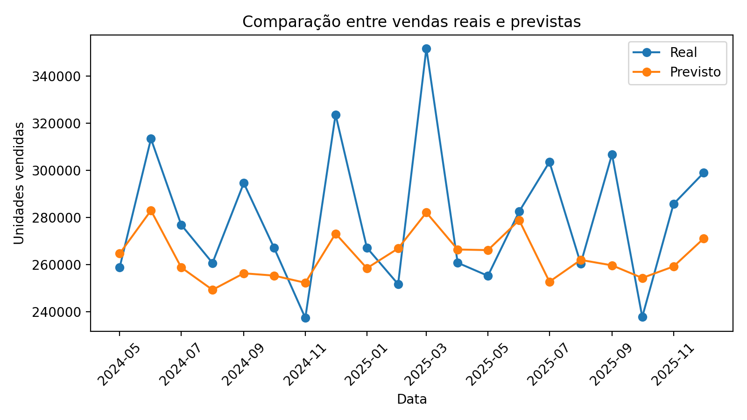
Figura 5 – Comparação entre valores reais e previstos no conjunto de teste (Random Forest).

7 CONSIDERAÇÕES FINAIS
A Etapa 2 permitiu consolidar o produto analítico do projeto ao definir a linguagem de programação, as bibliotecas, os procedimentos de preparação dos dados, a análise exploratória, a base teórica do método e as métricas de avaliação. A base utilizada mostrou-se tecnicamente consistente e adequada para fins didáticos, oferecendo uma visão ampla das vendas globais da BMW.
Os resultados destacaram crescimento das vendas ao longo do período analisado, aumento expressivo da participação de veículos elétricos e diferenças relevantes entre regiões e modelos. Na etapa preditiva, observou-se que os modelos testados conseguiram alcançar erro percentual moderado, mas ainda com capacidade explicativa limitada. Em etapas futuras, a inclusão de novas variáveis externas e abordagens de séries temporais mais sofisticadas poderá elevar a qualidade das previsões.

APÊNDICE A – CÓDIGO PYTHON UTILIZADO NO PROJETO

# ============================================

# PROJETO: Análise e Predição de Vendas BMW

# ============================================

import os

import numpy as np

import pandas as pd

import matplotlib.pyplot as plt

from sklearn.ensemble import RandomForestRegressor

from sklearn.linear_model import LinearRegression

from sklearn.metrics import mean_absolute_error, mean_squared_error, r2_score

# ============================================

# CONFIGURAÇÕES

# ============================================

DATA_PATH = r"C:\Users\muril\Downloads\bmw_global_sales_2018_2025.csv"

OUTPUT_DIR = "bmw_outputs"

os.makedirs(OUTPUT_DIR, exist_ok=True)

# ============================================

# FUNÇÕES AUXILIARES

# ============================================

def mape(y_true, y_pred):

"""Calcula o erro percentual absoluto médio (MAPE)."""

y_true = np.array(y_true)

y_pred = np.array(y_pred)

return np.mean(np.abs((y_true - y_pred) / y_true)) * 100

def carregar_dados(path):

"""Realiza a leitura e preparação inicial dos dados."""

df = pd.read_csv(path)

df.columns = [col.strip() for col in df.columns]

df["Date"] = pd.to_datetime(

dict(year=df["Year"], month=df["Month"], day=1)

)

return df

def verificar_dados(df):

"""Realiza verificações básicas da base."""

missing = df.isnull().sum()

duplicated = df.duplicated().sum()

df["Revenue_Check"] = df["Units_Sold"] * df["Avg_Price_EUR"]

df["Revenue_Consistent"] = (

df["Revenue_Check"] == df["Revenue_EUR"]

)

return missing, duplicated

def analise_exploratoria(df):

"""Gera agregações para análise exploratória."""

annual = df.groupby("Year", as_index=False).agg(

Units_Sold=("Units_Sold", "sum"),

Revenue_EUR=("Revenue_EUR", "sum"),

BEV_Share=("BEV_Share", "mean")

)

regional = df.groupby("Region", as_index=False).agg(

Units_Sold=("Units_Sold", "sum"),

Revenue_EUR=("Revenue_EUR", "sum")

).sort_values("Units_Sold", ascending=False)

correlation = df[

["Units_Sold", "Avg_Price_EUR", "Revenue_EUR",

"BEV_Share", "Premium_Share",

"GDP_Growth", "Fuel_Price_Index"]

].corr()

return annual, regional, correlation

def preparar_dados_modelo(df):

"""Prepara os dados para modelagem preditiva."""

monthly = df.groupby("Date", as_index=False).agg(

Units_Sold=("Units_Sold", "sum"),

Avg_Price_EUR=("Avg_Price_EUR", "mean"),

Revenue_EUR=("Revenue_EUR", "sum"),

BEV_Share=("BEV_Share", "mean"),

Premium_Share=("Premium_Share", "mean"),

GDP_Growth=("GDP_Growth", "mean"),

Fuel_Price_Index=("Fuel_Price_Index", "mean")

)

monthly["t"] = np.arange(len(monthly))

monthly["month_num"] = monthly["Date"].dt.month

monthly["sin_month"] = np.sin(

2 * np.pi * monthly["month_num"] / 12

)

monthly["cos_month"] = np.cos(

2 * np.pi * monthly["month_num"] / 12

)

features = [

"t", "sin_month", "cos_month", "Avg_Price_EUR",

"BEV_Share", "Premium_Share",

"GDP_Growth", "Fuel_Price_Index"

]

X = monthly[features]

y = monthly["Units_Sold"]

split_idx = int(len(monthly) * 0.8)

X_train = X.iloc[:split_idx]

X_test = X.iloc[split_idx:]

y_train = y.iloc[:split_idx]

y_test = y.iloc[split_idx:]

return monthly, X_train, X_test, y_train, y_test, split_idx

def treinar_modelos(X_train, y_train):

"""Treina os modelos preditivos."""

linreg = LinearRegression()

rf = RandomForestRegressor(

n_estimators=500,

random_state=42,

min_samples_leaf=2

)

linreg.fit(X_train, y_train)

rf.fit(X_train, y_train)

return linreg, rf

def avaliar_modelos(y_test, pred_lin, pred_rf):

"""Calcula métricas de avaliação."""

metrics = pd.DataFrame([

{

"Modelo": "Regressão Linear",

"MAE": mean_absolute_error(y_test, pred_lin),

"RMSE": mean_squared_error(y_test, pred_lin) ** 0.5,

"R2": r2_score(y_test, pred_lin),

"MAPE (%)": mape(y_test, pred_lin),

},

{

"Modelo": "Random Forest",

"MAE": mean_absolute_error(y_test, pred_rf),

"RMSE": mean_squared_error(y_test, pred_rf) ** 0.5,

"R2": r2_score(y_test, pred_rf),

"MAPE (%)": mape(y_test, pred_rf),

}

])

return metrics

# ============================================

# GRÁFICOS

# ============================================

def gerar_graficos(annual, regional, correlation,

monthly, y_test, pred_rf, split_idx):

plt.figure(figsize=(8, 4.5))

plt.plot(annual["Year"], annual["Units_Sold"] / 1e6, marker="o")

plt.title("Vendas anuais da BMW")

plt.grid(True)

plt.tight_layout()

plt.show()

plt.figure(figsize=(8, 4.5))

plt.bar(regional["Region"], regional["Units_Sold"] / 1e6)

plt.title("Vendas por região")

plt.xticks(rotation=45)

plt.tight_layout()

plt.show()

plt.figure(figsize=(8, 4.5))

plt.plot(annual["Year"], annual["BEV_Share"] * 100, marker="o")

plt.title("Participação de veículos elétricos")

plt.grid(True)

plt.tight_layout()

plt.show()

plt.figure(figsize=(8, 4.5))

plt.plot(monthly["Date"].iloc[split_idx:], y_test.values,

label="Real")

plt.plot(monthly["Date"].iloc[split_idx:], pred_rf,

label="Previsto")

plt.legend()

plt.xticks(rotation=45)

plt.tight_layout()

plt.show()

# ============================================

# EXECUÇÃO PRINCIPAL

# ============================================

def main():

df = carregar_dados(DATA_PATH)

missing, duplicated = verificar_dados(df)

annual, regional, correlation = analise_exploratoria(df)

monthly, X_train, X_test, y_train, y_test, split_idx = \

preparar_dados_modelo(df)

linreg, rf = treinar_modelos(X_train, y_train)

pred_lin = linreg.predict(X_test)

pred_rf = rf.predict(X_test)

metrics = avaliar_modelos(y_test, pred_lin, pred_rf)

gerar_graficos(

annual, regional, correlation,

monthly, y_test, pred_rf, split_idx

)

# Exportação

annual.to_csv(os.path.join(OUTPUT_DIR, "resumo_anual.csv"), index=False)

regional.to_csv(os.path.join(OUTPUT_DIR, "resumo_regional.csv"), index=False)

metrics.to_csv(os.path.join(OUTPUT_DIR, "metricas_modelos.csv"), index=False)

# Prints finais

print("Valores ausentes:")

print(missing)

print("\nLinhas duplicadas:", duplicated)

print("\nConsistência da receita:",

df["Revenue_Consistent"].mean() * 100, "%")

print("\nMétricas dos modelos:")

print(metrics.round(4))

if __name__ == "__main__":

main()
REFERÊNCIAS
KAGGLE. BMW Global Automotive Sales Dataset. Disponível em: https://www.kaggle.com/datasets/dmahajanbe23/bmw-global-automotive-sales. Acesso em: 2026.
PYTHON SOFTWARE FOUNDATION. Python Language Reference. Disponível em: https://www.python.org. Acesso em: 2026.
PEDREGOSA, F. et al. Scikit-learn: Machine Learning in Python. Journal of Machine Learning Research, v. 12, p. 2825-2830, 2011.
HUNTER, J. D. Matplotlib: A 2D Graphics Environment. Computing in Science & Engineering, v. 9, n. 3, p. 90-95, 2007.
MCKINNEY, W. Data Structures for Statistical Computing in Python. Proceedings of the 9th Python in Science Conference, 2010.
REPOSITÓRIO DO PROJETO. https://github.com/ThallesRodri/ProjetoAplicadoII

REPOSITÓRIO
Link: https://github.com/ThallesRodri/ProjetoAplicadoII

